Capture (sniffing) et analyse réseau avec Wireshark

1) Présentation

Wireshark est un outil puissant permettant de capturer les paquets réseaux passant par des interfaces (cartes) réseaux. Avec les captures, on peut :
- Surveiller le réseau (activités anormales, téléchargements de fichiers dangereux…)
- Déceler des activités suspectes (tentatives d'intrusion, attaques…)
- Améliorer le réseau
- Dépanner le réseau
- Effectuer des statistiques sur l'utilisation du réseau (IP, protocoles…)

Wireshark capture TOUTES les données (bits). Les informations sont donc nombreuses et on peut facilement s'y perdre. Pour aider les administrateurs, l'outil possède une fonctionnalité de filtre (pour filtrer sur une adresse IP, un port, un protocole, etc.). De plus, les données sont reconstituées en les regroupant par couches, selon le modèle TCP/IP .

Pour les filtres, on peut utiliser les opérateurs suivants :
== : égal à
|| : ou
&& : et
!= : différent de
> ou >= : strictement supérieur ou supérieur et égal
< ou <= : strictement inférieur ou inférieur et égal
contains : qui contient

Exemples de filtres :
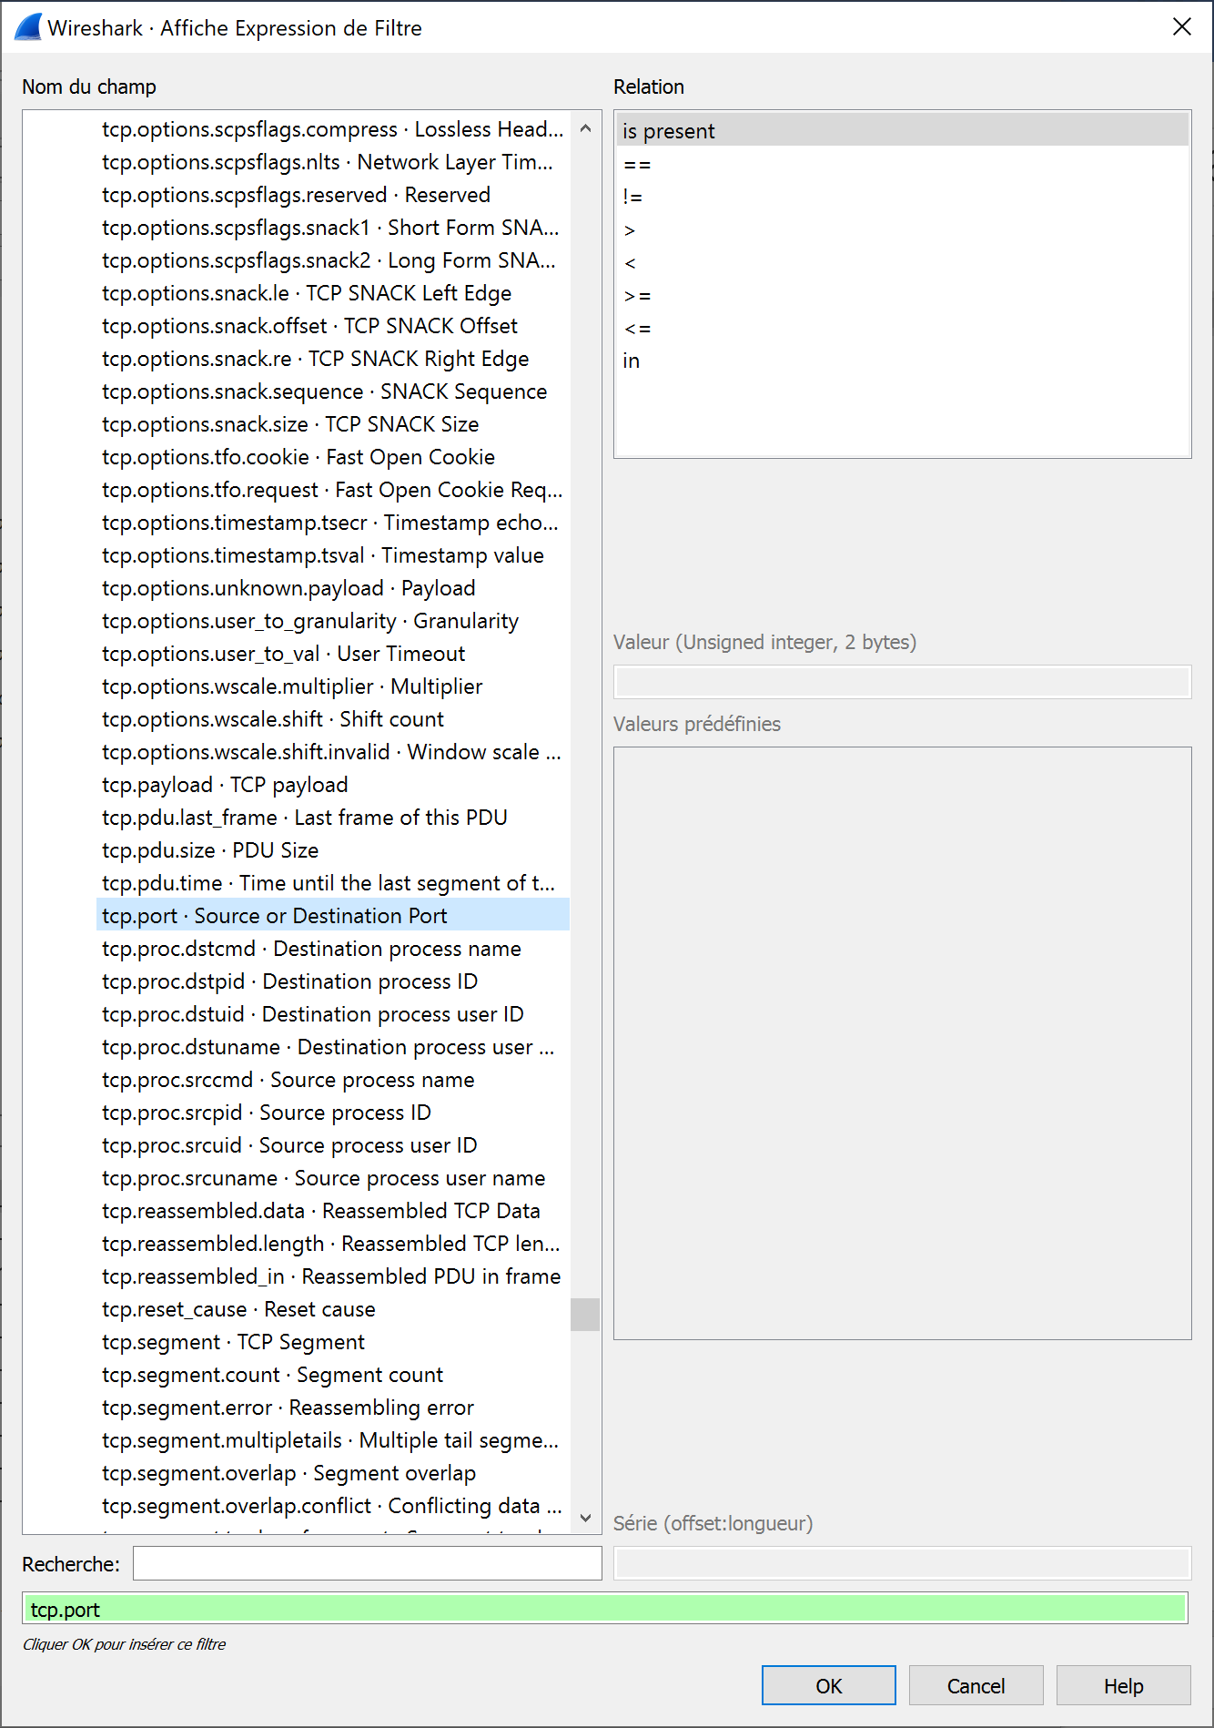
- pour rechercher tous les paquets pour l'adresse IP 192.168.1.8 (adresse source ou destination), le filtre sera :
ip.addr == 192.168.1.8
- si on ne veut filtrer que sur l'IP de destination, on utilisera :
ip.dst == 192.168.1.8
- si on ne veut filtrer que sur l'IP source, on utilisera :
ip.src == 192.168.1.8
- si on ne veut afficher que les paquets du protocole http :
http
- si on ne veut afficher que les paquets correspondant à des flux SSH (port 22) :
tcp.port == 22
- si on veut afficher que les paquets des protocoles 80 et 22 :
tcp.port == 80 || tcp.port == 22
- si on ne veut afficher que les paquets à destination du port 80 :
dst tcp port 80
- si on ne veut afficher que les paquets à destination du port 80 et du protocole http :
tcp.dstport == 80 && http
- si on veut afficher tous les paquets où on a téléchargé un fichier PDF :
http.request.full_uri contains ".pdf"
- si on veut afficher toutes les demandes de synchronisation TCP vers, par exemple, un serveur web (192.168.1.8) :
tcp.flags.syn == 1 && tcp.flags.ack == 0 && ip.dst == 192.168.1.0

Les filtres peuvent être écrits directement dans la barre supérieure du logiciel.
Sinon, dans le menu Analyse > Display filter expression, on peut constituer des filtres poussés pour n'afficher que les paquets souhaités (voir image ci-contre).

2) Lancement d'une capture
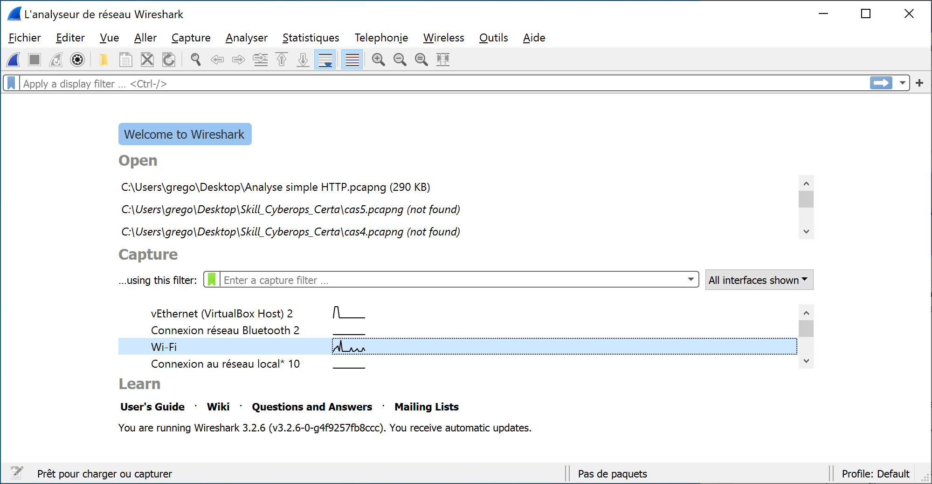

Au démarrage de l'application, il faut sélectionner l'interface réseau qui fera l'objet d'une capture. Dans mon cas (chez moi ) j'opte pour la carte Wi-Fi avec un double-clics. La capture se lance immédiatement. On remarquera que, même sans rien faire, de nombreux paquets sont capturés !
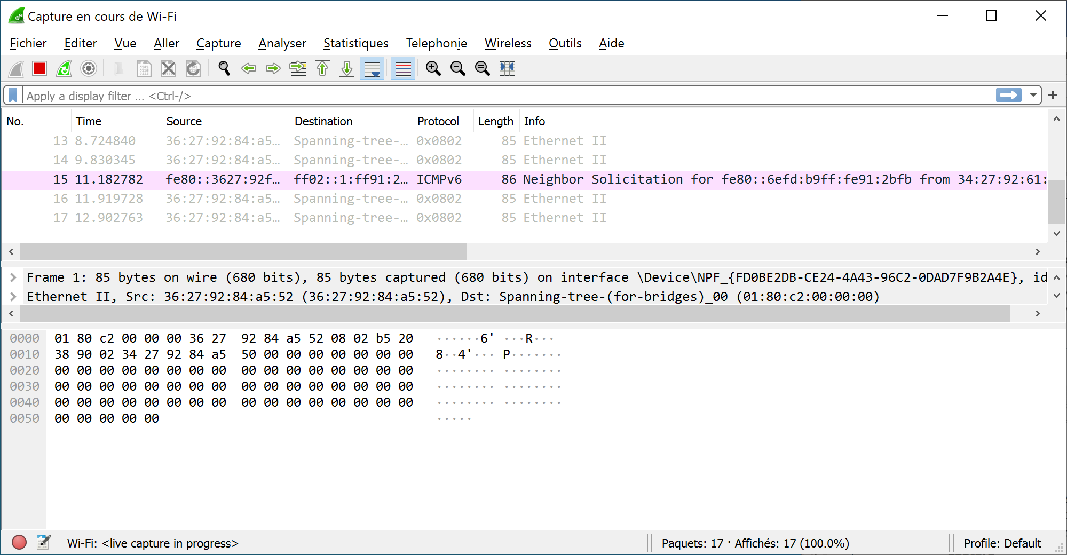

On peut cliquer sur le bouton rouge carré pour arrêter la capture.
Dès qu'on est prêt, on clique sur l'icône représentant le logo de Wireshark (ou le menu Capture > Démarrer) pour débuter la capture.

3) Exemple avec la consultation d'un site web local
Dans cet exemple, on va visiter un site web qu'on héberge nous-même en local et on étudiera ensuite les échanges réseaux.
- Le serveur web (site web) à visiter est par exemple la machine d’adresse IP : 192.168.1.8
- On débute la capture réseau à l’aide de Wireshark
- On ouvre le navigateur et on saisit l'adresse IP du serveur web
- Normalement, la page web s'affiche, comme ceci :
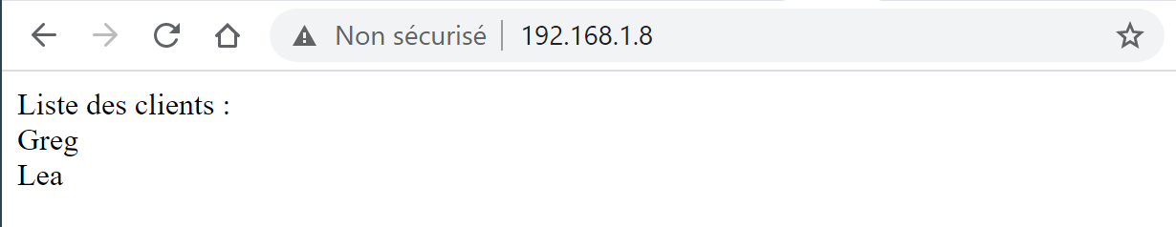
- On retourne sur Wireshark et on arrête la capture. Normalement, des dizaines voire des centaines de paquets ont été capturés. On va filtrer juste les paquets qui concernent notre communication avec le serveur web :
Filtre : ip.addr == 192.168.1.8

- On obtient le résultat suivant (on peut ignorer les paquets en noir s'ils apparaissent) ; en haut, les paquets ; au milieu, les données regroupées en couches ; en bas, les données brutes hexadécimales et la retranscription en langage courant :
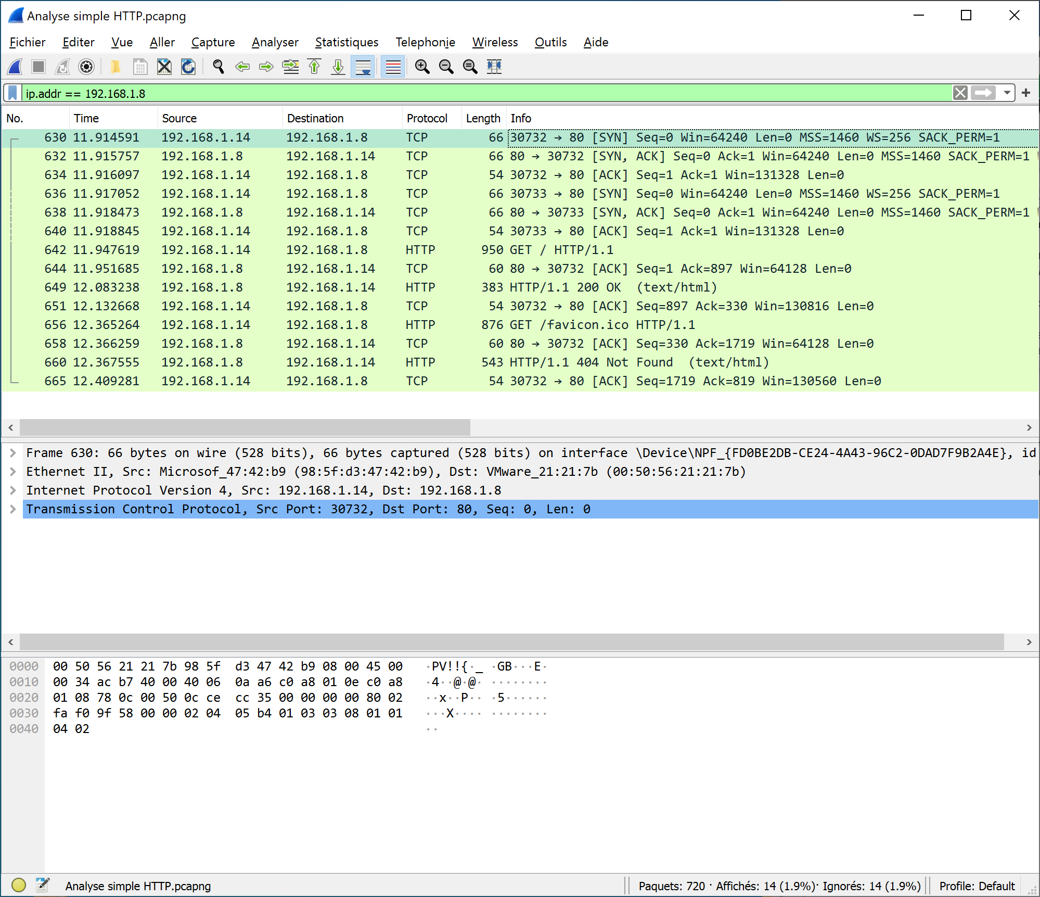

4) Analyse de l'exemple
- La connexion repose sur le protocole TCP (plus lent mais plus sûr car il assure la connexion et fournit des accusés de réception pour être certain que les données sont bien arrivées à destination)
- La connexion est initiée (handshake) avec 3 échanges : SYN, SYN/ACK et ACK (les lignes 1,2 et 3 / ou bien 4,5 et 6 qui font la même chose).
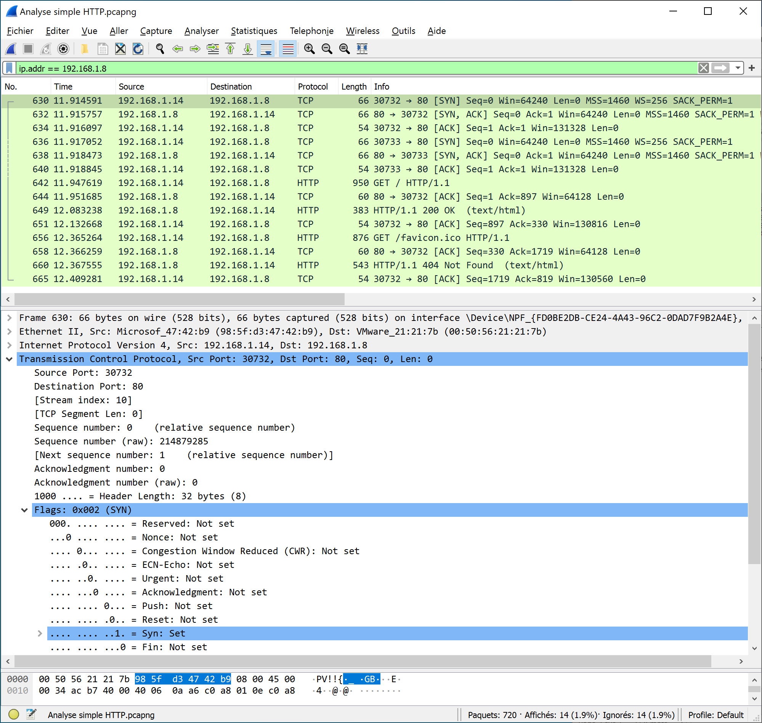
- On voit que le port source est un port aléatoire (numéro 30732), que le port de destination est le 80 (HTTP) et que le premier paquet capturé demande à débuter une connexion (drapeau -flag- "Syn" égal à 1) :



- Le paquet numéro 642 montre comment le PC a contacté le site web pour lui demander une page web :
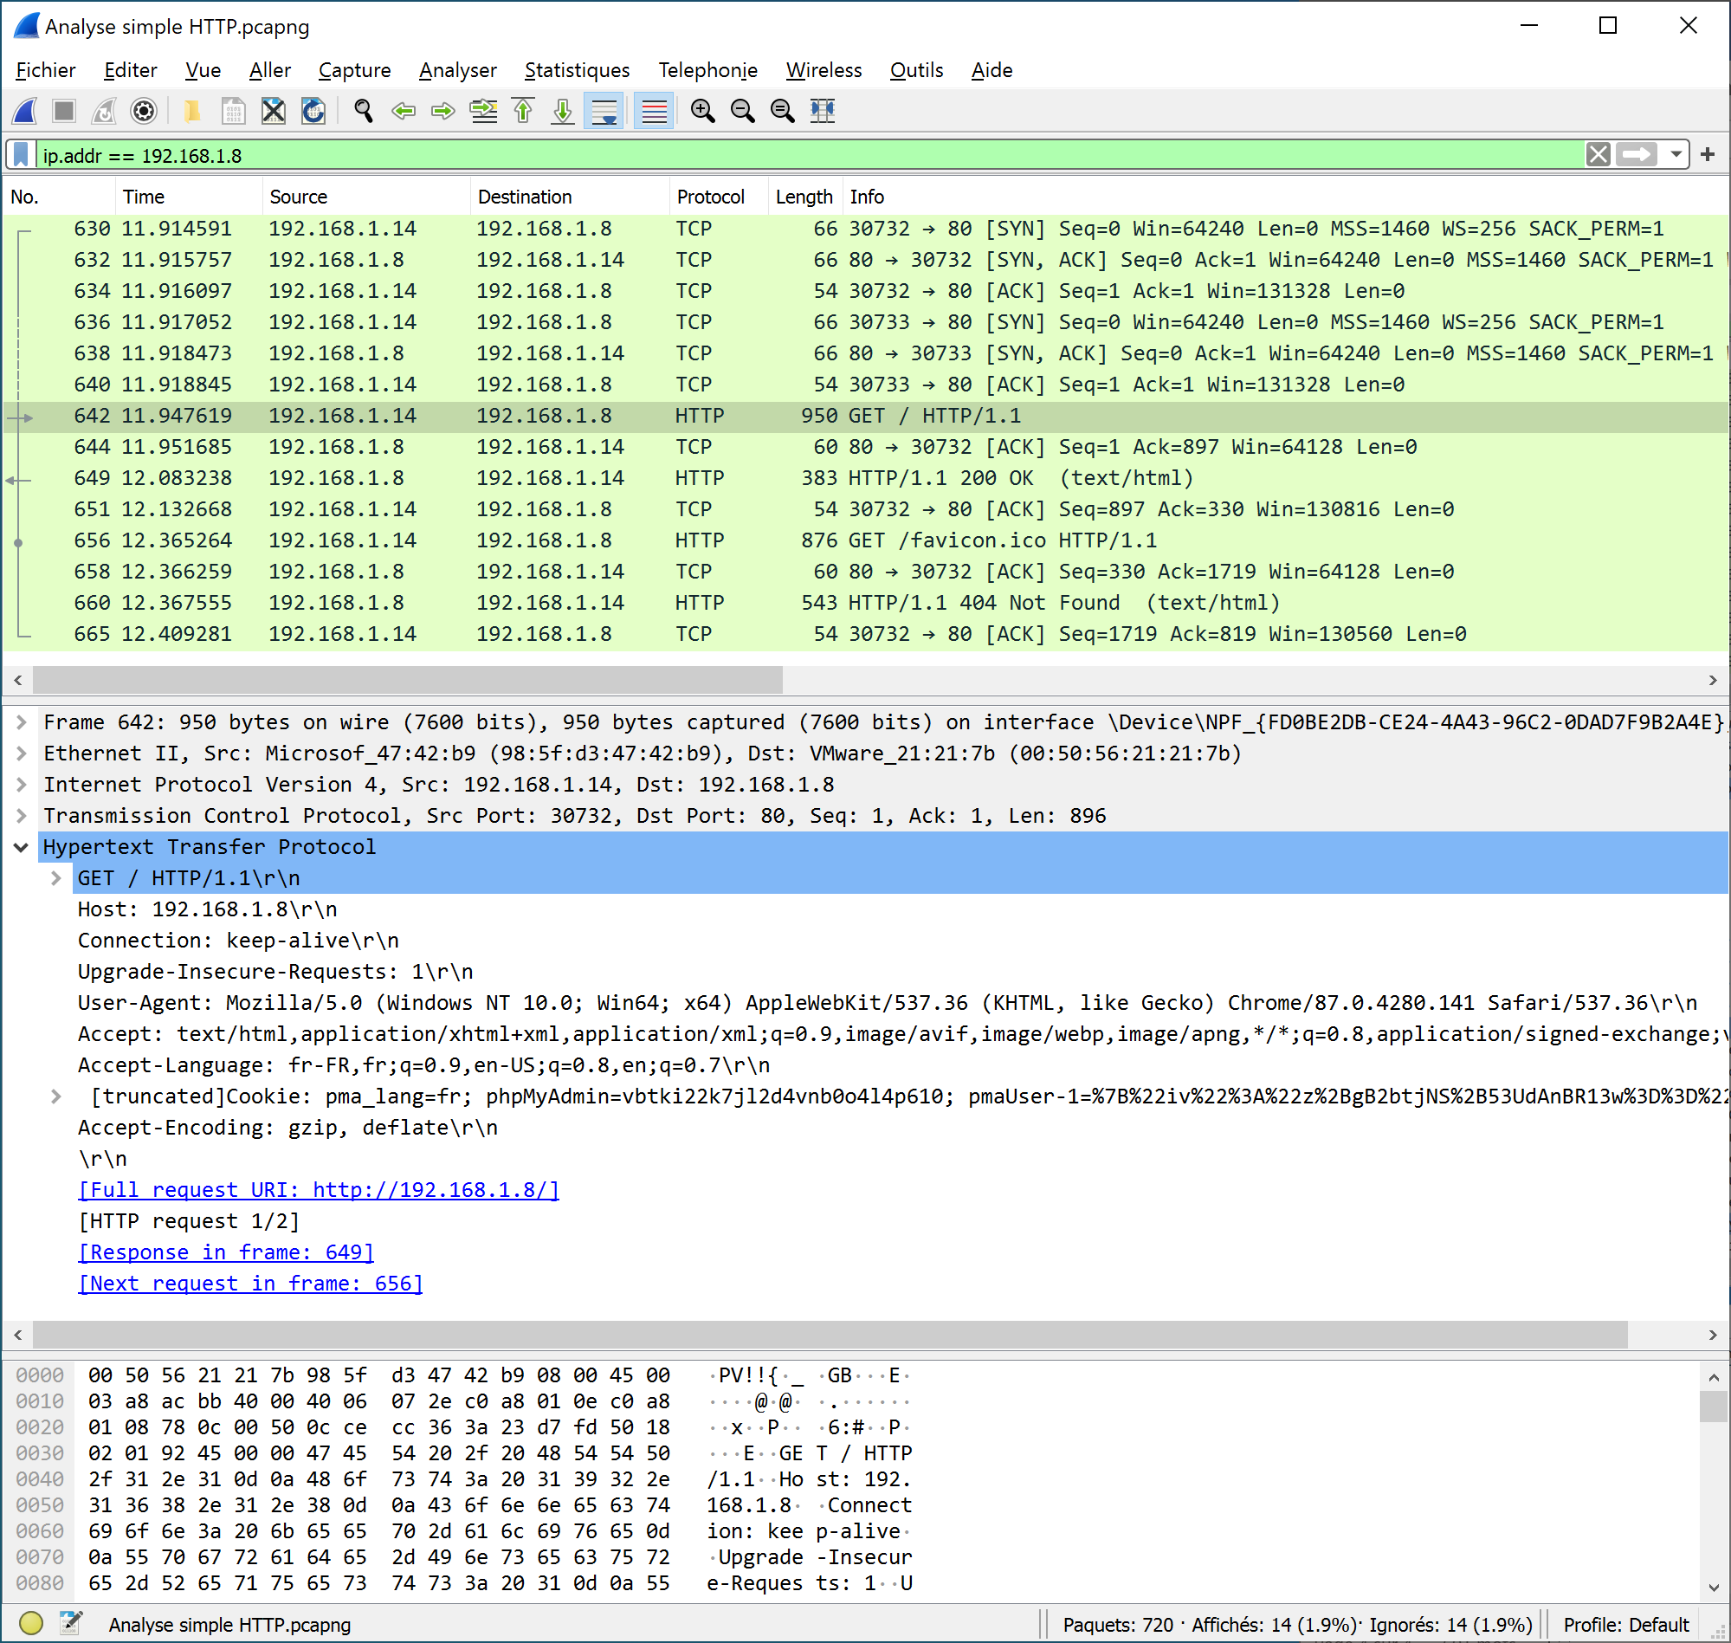
- Le paquet numéro 649 montre que la connexion au site a réussi (code 200 HTTP). Dans le détail des données capturées, en allant dans la couche application (Hypertext Transfer Protocol), sous-catégorie "File Data", on peut retrouver les données de la page affichée (Liste des clients : Greg Lea) !
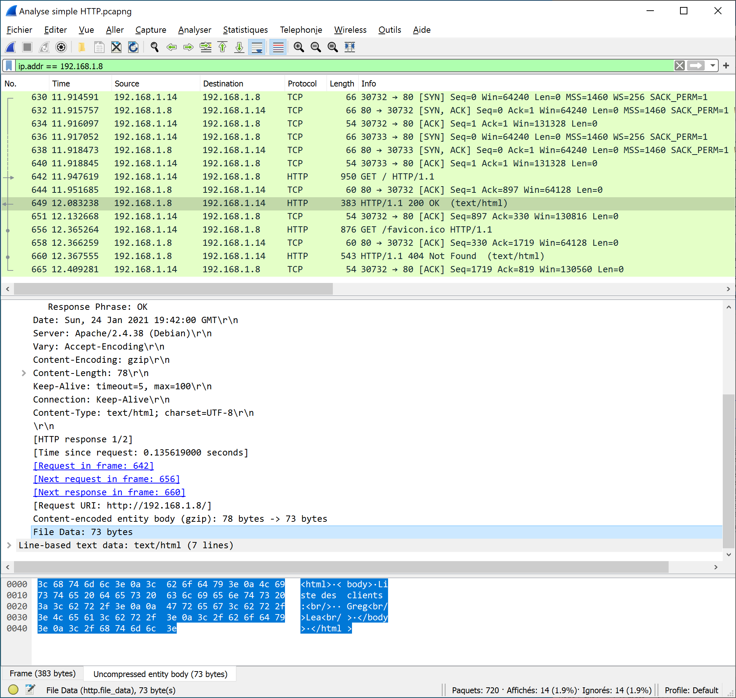
- Les paquets suivants sont des ACK pour confirmer la bonne réception des données.

- En cliquant sur le paquet numéro 649, clic-droit Suivre > HTTP Stream, on obtient une reconstitution du fichier envoyé (ici, la page web, avec notamment le code HTML) :
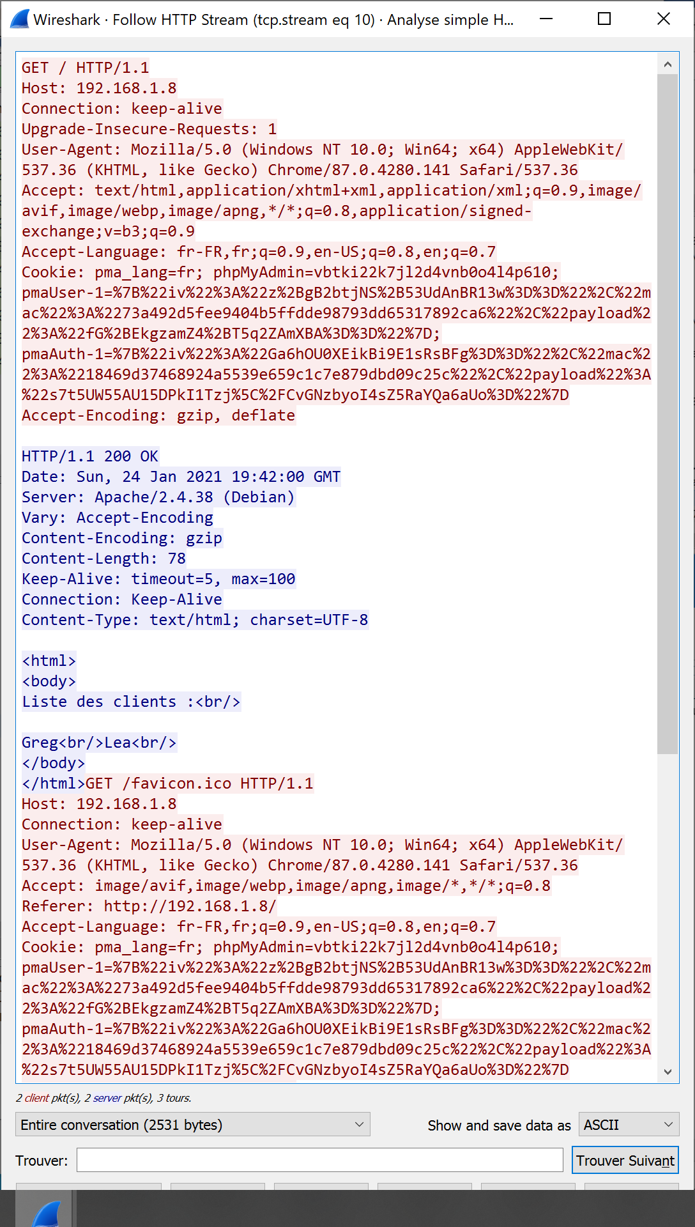

5) Statistiques
En capturant les paquets sur une longue période, on peut établir des statiques afin de voir, par exemple, quelles adresses IP communiquent le plus, quels ports sont les plus utilisés, quelles destinations sont les plus contactées, etc.
Par exemple, via le menu Statistiques > IPv4 Statistics > All Addresses, on obtient les statistiques suivantes :
